**Наблюдаем за природой вместе с детьми**

**Зимушка – зима.**

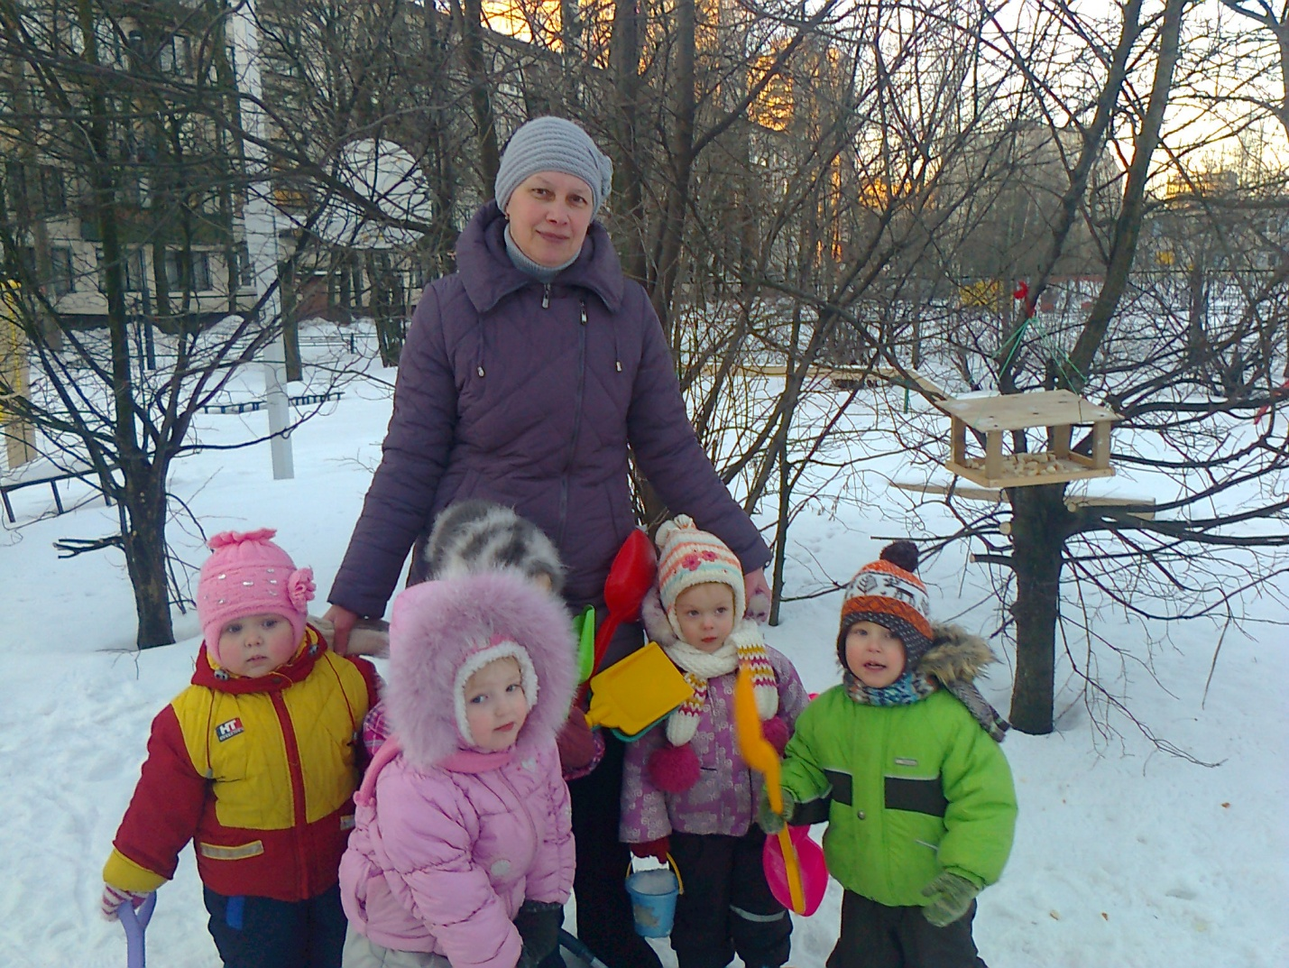

Зима – это красивое и сказочное время года. Беседу с детьми о зиме следует начать уже при сборах на прогулку, обращая внимание малышей на их теплые вещи, а затем продолжить разговор на улице о приметах зимы. Зима: холодно, ветер холодный завывает, гонит снег по земле, солнце редко светит, пасмурно, хмуро, птиц не слышно.

В следующий раз взрослый может показать детям красавицу - зиму в ярких лучах солнца, в сверкании сугробов, в веселых забавах, катании на санках, на лыжах, на коньках. Во время прогулки обратить внимание ребенка как красива природа зимой, можно прочитать небольшое стихотворение о зиме, о снеге, о зимних забавах.

Когда еще можно порезвиться на улице с такой небывалой силой, как не зимой, особенно, если зима радует вас белоснежным покровом?.Разнообразные зимние забавы помогут не только развеселить ваше чадо, но и заняться его развитием – как физическим, так и моральным. Снежная зима — это лучшее время для детских развлечений.

Дети очень любят смотреть как идет снег, понаблюдайте вместе с малышом как медленно и плавно падают снежинки на землю, предложите рассмотреть снежинку на ладошке, обратите внимание на строение снежинки и на то что все снежинки разные. Обратите внимание ребенка как сверкает снег в морозный, солнечный день. Когда на улице много снега, так и хочется слепить снеговика, но также можно вместе с ребенком пофантазировать и слепить какое-нибудь удивительное создание. Это может быть снежный медведь или зайчик, снежная крепость и т. д.

Правильная организованная прогулка зимой в полной мере удовлетворяет потребность детей в самостоятельных действиях при ознакомлении с окружающим, в новых ярких впечатлениях, в свободных активных движениях в игре.

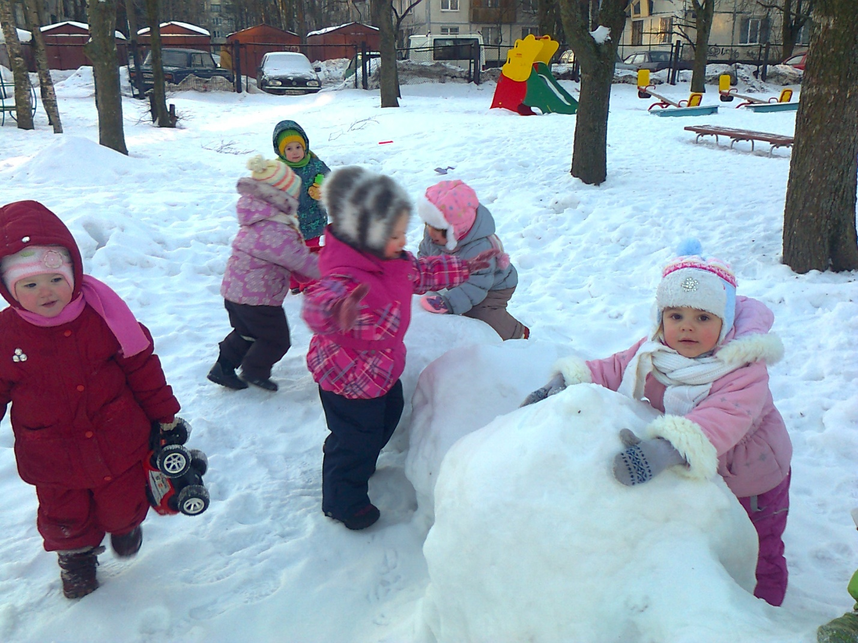

Во время прогулки осуществляется тесное общение ребенка со взрослым. Для того чтобы прогулка проходила интересно и активно, необходимо подобрать разнообразные игрушки: мягкие сюжетные игрушки, которые можно покатать в саночках, в коляске, в тележке, в машинке. Это лопатки и совочки, ведерочки и формочки для постройки снежных куличиков, домиков и т. д.

Малыши очень любят наблюдать за птичками. Сделайте кормушку для птиц и предложите ребенку покормить воробушек, синичек, голубей. Обратите внимание детей на цвет оперения птиц, понаблюдайте за их повадками, объясните, почему зимой надо подкармливать птиц.

Зимние прогулки следует проводить при любых погодных условиях. Исключение составляют дни, когда столбик термометра опускается ниже – 15 градусов или дует сильный холодный ветер.

Для того чтобы зимние прогулки были в радость у ребенка должна быть соответствующая одежда, чтобы он не промок и не замерз. Зимние забавы для детей сделают холодное время года веселым и незабываемым. К тому же, родители могут участвовать в зимних играх- забавах и наблюдениях за зимней природой, вместе с детьми. Пусть прогулки зимой доставляют вам и вашим детям только радость и веселье.

.

